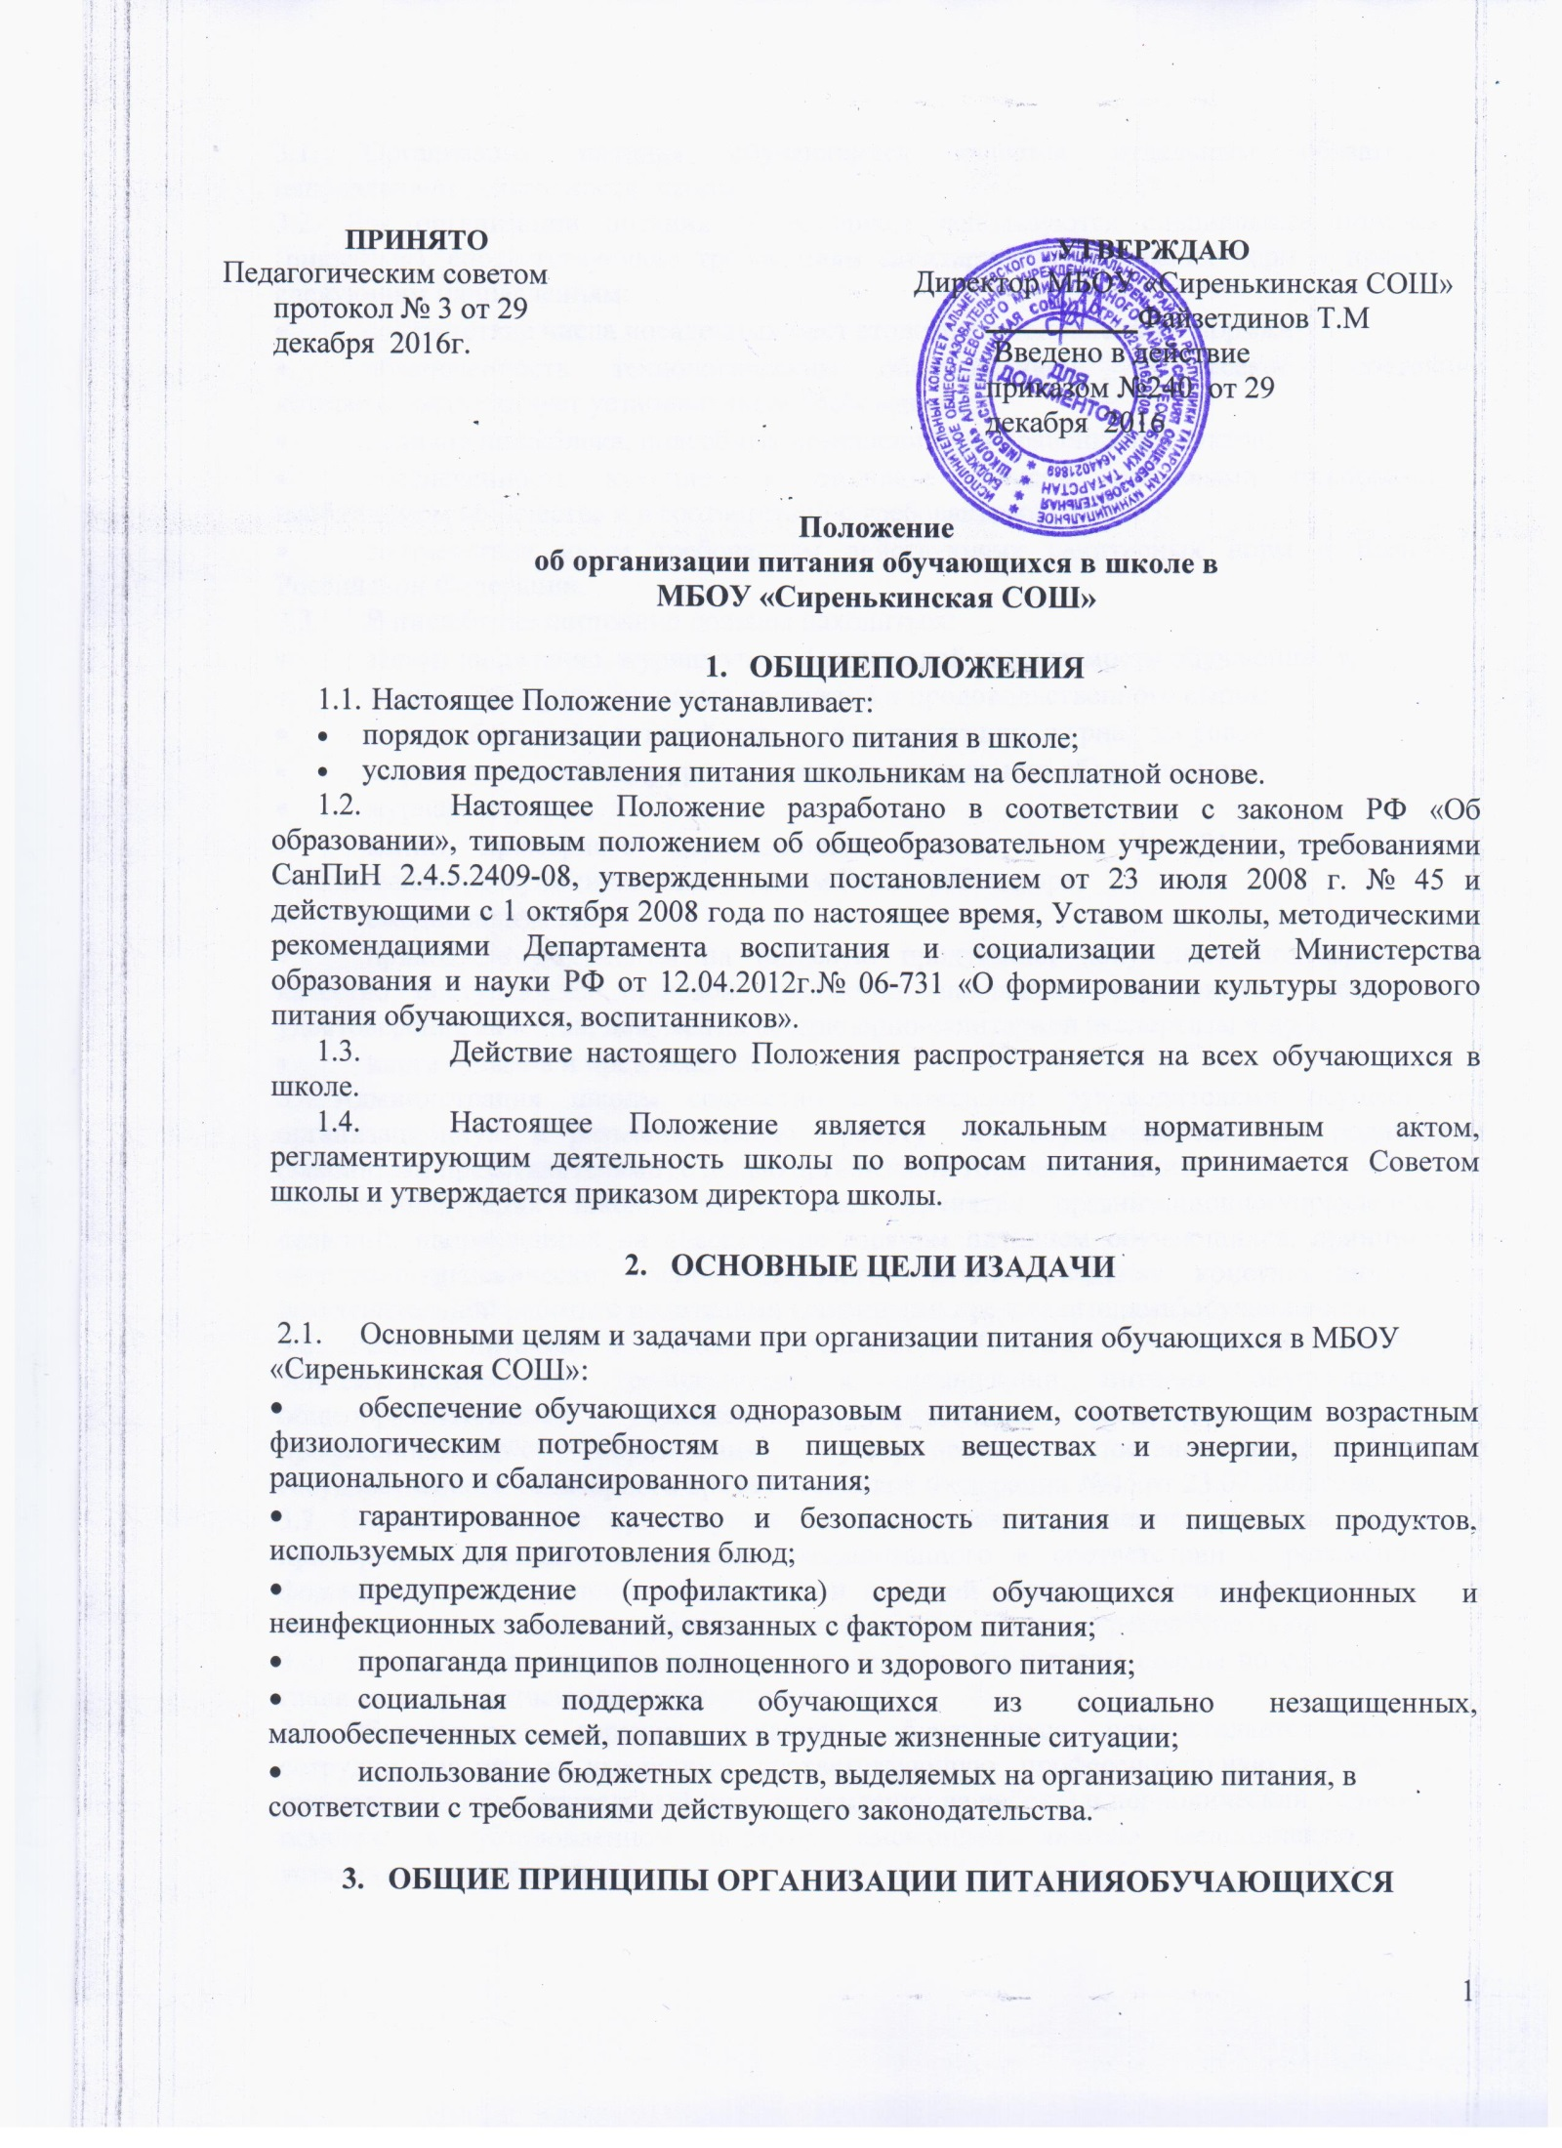

  - Организация питания обучающихся является отдельным обязательным направлением деятельности школы.
  - Для организации питания обучающихся используются специальные помещения (пищеблок), соответствующие требованиям санитарно-гигиенических норм и правил по следующим направлениям:
- соответствие числа посадочных мест столовой установленным нормам;
- обеспеченность технологическим оборудованием, техническое состояние которого соответствует установленным требованиям;
- наличие пищеблока, подсобных помещений для хранения продуктов;
- обеспеченность кухонной и столовой посудой, столовыми приборами в необходимом количестве и в соответствии с требованиями СанПиН;
- соответствие иным требованиям действующих санитарных норм и правил в Российской Федерации.
  - В пищеблоке постоянно должны находиться:
- заявки на питание, журнал учета фактической посещаемости обучающихся;
- журнал бракеража пищевых продуктов и продовольственного сырья;
- журнал бракеража готовой кулинарной продукции, журнал здоровья;
- журнал учета температурного режима холодильного оборудования;
- журнал здоровья;
- копии примерного двухнедельного меню (или 14-, 21-дневного меню), согласованных с муниципальным отделом Роспотребнадзора;
- ежедневные меню;
- приходные документы на пищевую продукцию, документы, подтверждающие качество поступающей пищевой продукции (накладные, сертификаты соответствия, удостоверения качества, документы ветеринарно-санитарной экспертизы и др.);
- книга отзывов и предложений.
  - Администрация школы совместно с классными руководителями осуществляет организационную и разъяснительную работу с обучающимися и родителями (законными представителями) с целью организации горячего питания.
  - Администрация школы обеспечивает принятие организационно-управленческих решений, направленных на обеспечение горячим питанием обучающихся, принципов и санитарно-гигиенических основ здорового питания, ведение консультационной и разъяснительной работы с родителями (законными представителями)обучающихся.
  - Режим питания в школе определяется СанПиН 2.4.5.2409-08 "Санитарно- эпидемиологическими требованиями к организации питания обучающихся в общеобразовательных учреждениях, учреждениях начального и среднего профессионального образования", утвержденным постановлением Главного государственного санитарного врача Российской Федерации №45 от 23.07.2008года.
  - Питание в школе организуется на основе разрабатываемого рациона питания и примерного двухнедельного меню, разработанного в соответствии с рекомендуемой формой составления примерного меню и пищевой ценности приготовляемых блюд, а также меню-раскладок, содержащих количественные данные о рецептуре блюд.
  - Примерное двухнедельное меню согласуется директором школы по согласованию с главным государственным санитарным врачом.
  - Обслуживание горячим питанием обучающихся осуществляется штатными сотрудниками школы, имеющими соответствующую профессиональную квалификацию, прошедшими предварительный (при поступлении на работу) и периодический медицинские осмотры в установленном порядке, имеющими личную медицинскую книжку установленного образца.

  - Организация питания обучающихся является отдельным обязательным направлением деятельности школы.
  - Для организации питания обучающихся используются специальные помещения (пищеблок), соответствующие требованиям санитарно-гигиенических норм и правил по следующим направлениям:
- соответствие числа посадочных мест столовой установленным нормам;
- обеспеченность технологическим оборудованием, техническое состояние которого соответствует установленным требованиям;
- наличие пищеблока, подсобных помещений для хранения продуктов;
- обеспеченность кухонной и столовой посудой, столовыми приборами в необходимом количестве и в соответствии с требованиями СанПиН;
- соответствие иным требованиям действующих санитарных норм и правил в Российской Федерации.
  - В пищеблоке постоянно должны находиться:
- заявки на питание, журнал учета фактической посещаемости обучающихся;
- журнал бракеража пищевых продуктов и продовольственного сырья;
- журнал бракеража готовой кулинарной продукции, журнал здоровья;
- журнал учета температурного режима холодильного оборудования;
- журнал здоровья;
- копии примерного двухнедельного меню (или 14-, 21-дневного меню), согласованных с муниципальным отделом Роспотребнадзора;
- ежедневные меню;
- приходные документы на пищевую продукцию, документы, подтверждающие качество поступающей пищевой продукции (накладные, сертификаты соответствия, удостоверения качества, документы ветеринарно-санитарной экспертизы и др.);
- книга отзывов и предложений.
  - Администрация школы совместно с классными руководителями осуществляет организационную и разъяснительную работу с обучающимися и родителями (законными представителями) с целью организации горячего питания.
  - Администрация школы обеспечивает принятие организационно-управленческих решений, направленных на обеспечение горячим питанием обучающихся, принципов и санитарно-гигиенических основ здорового питания, ведение консультационной и разъяснительной работы с родителями (законными представителями)обучающихся.
  - Режим питания в школе определяется СанПиН 2.4.5.2409-08 "Санитарно- эпидемиологическими требованиями к организации питания обучающихся в общеобразовательных учреждениях, учреждениях начального и среднего профессионального образования", утвержденным постановлением Главного государственного санитарного врача Российской Федерации №45 от 23.07.2008года.
  - Питание в школе организуется на основе разрабатываемого рациона питания и примерного двухнедельного меню, разработанного в соответствии с рекомендуемой формой составления примерного меню и пищевой ценности приготовляемых блюд, а также меню-раскладок, содержащих количественные данные о рецептуре блюд.
  - Примерное двухнедельное меню согласуется директором школы по согласованию с главным государственным санитарным врачом.
  - Обслуживание горячим питанием обучающихся осуществляется штатными сотрудниками школы, имеющими соответствующую профессиональную квалификацию, прошедшими предварительный (при поступлении на работу) и периодический медицинские осмотры в установленном порядке, имеющими личную медицинскую книжку установленного образца.

  - Поставку пищевых продуктов и продовольственного сырья для организации питания в школе осуществляют предприятия (организации), специализирующиеся на работе по поставкам продуктов питания.
  - Гигиенические показатели пищевой ценности продовольственного сырья и пищевых продуктов, используемых в питании обучающихся, должны соответствовать СанПиН2.4.5.2409-08.
  - Медико-биологическая и гигиеническая оценка рационов питания (примерных меню), разрабатываемых столовой школы, выдача санитарно-эпидемиологических заключений о соответствии типовых рационов питания (примерных меню) санитарным правилам и возрастным нормам физиологической потребности детей и подростков в пищевых веществах и энергии, плановый контроль организации питания, контроль качества поступающего сырья и готовой продукции, реализуемых в школе, осуществляется органами Роспотребнадзора.
  - Директор школы является ответственным лицом за организацию и полноту охвата обучающихся горячим питанием.
  - Приказом директора школы из числа административных или педагогических работников назначается лицо, ответственное за полноту охвата обучающихся питанием и организацию питания на текущий учебный год.

ПОРЯДОК ОРГАНИЗАЦИИ ПИТАНИЯ ОБУЧАЮЩИХСЯ ВГИМНАЗИИ

4.1. Питание обучающихся организуется на платной, льготной основе и за счет бюджетных средств.
  - Льгота предоставляется на основании акта обследования жилищно-бытовых условий. Акт обследования жилищно-бытовых условий предоставляется классным руководителем.
  - Комиссия принимает решение по предоставлению льгот.
  - Членами комиссии являются:
- Директор школы;
- ответственный за питание обучающихся;
- председатель профсоюзной организации;
- завхоз.

  - Ежедневные меню рационов питания согласовываются директором школы, меню с указанием сведений об объемах блюд и наименований кулинарных изделий вывешиваются в обеденном зале.
  - Столовая школы осуществляет производственную деятельность в режиме односменной работы и шестидневной учебной недели.
  - Отпуск горячего питания обучающимся организуется по классам (группам) на переменах продолжительностью 15 минут, в соответствии с режимом учебных занятий.
  - В школе режим предоставления питания обучающихся утверждается приказом директора школы ежегодно.
  - Ответственный дежурный по школы обеспечивает сопровождение обучающихся классными руководителями, педагогами в помещение столовой. Сопровождающие классные руководители, педагоги обеспечивают соблюдение режима посещения

столовой, общественный порядок и содействуют работникам столовой в организации питания, контролируют соблюдение правил личной гигиены обучающимися перед едой.
  - Организация обслуживания обучающихся горячим питанием осуществляется путем предварительного накрытия столов.
  - Проверку качества пищевых продуктов и продовольственного сырья, готовой кулинарной продукции, соблюдение рецептур и технологических режимов осуществляет бракеражная комиссия в составе директора школы, ответственного за организацию горячего питания, завхоза школы. Результаты проверок заносятся в бракеражные журналы (журнал бракеража пищевых продуктов и продовольственного сырья, журнал бракеража готовой кулинарной продукции).
  - Ответственное лицо за организацию горячего питания в школе:
- проверяет ассортимент поступающих продуктов питания, меню;
- осуществляет контроль соблюдения графика отпуска питания обучающимся, предварительного накрытия (сервировки)столов;
- принимает меры по обеспечению соблюдения санитарно- гигиенического режима.

КОНТРОЛЬ ОРГАНИЗАЦИИ ШКОЛЬНОГО ПИТАНИЯ

  - Ежедневный контроль организации питания, соблюдения санитарно- эпидемиологических норм и правил, качества поступающего сырья и готовой продукции, реализуемых в школе, осуществляется ответственным лицом за организацию горячего питания в школе
  - Состав комиссии по контролю организации питания в школе утверждается директором школы в начале каждого учебного года.

